На правах рукописи

Мокин Дмитрий Геннадьевич

Разработка методики определения состояния буксовых узлов колесных пар тележек путеукладочного крана

Специальность: 05.05.04 – Дорожные, строительные и подъемно-транспортные машины.

Автореферат
диссертации на соискание ученой степени кандидата технических наук

Москва – 2009г.
Работа выполнена в Московском Государственном Техническом Университете им. Н.Э. Баумана.

Научный руководитель: доктор технических наук, профессор Вершинский Анатолий Владимирович
Официальные оппоненты: доктор технических наук, профессор Ковальский Виктор Федорович,
кандидат технических наук, Сивоглазов Анатолий Сергеевич
Ведущая организация: ООО НПП «Подъемтранссервис»

Защита состоится «21» декабря 2009 года в 14:30 часов на заседании диссертационного совета Д 212.141.07 в Московском государственном техническом университете им. Н.Э. Баумана по адресу: 105005, г. Москва, 2-я Бауманская ул., д. 5.

Ваши отзывы в двух экземплярах, заверенные печатью организации, просьба высылать по указанному адресу.

С диссертацией можно ознакомиться в библиотеке Московского государственного технического университета им. Н.Э. Баумана.

Автореферат разослан «17» ноября 2009 г.

Ученый секретарь
диссертационного совета ______________ Гладов Г.И.
доктор технических наук, профессор

Общая характеристика работы
Актуальность. В условиях эксплуатации путеукладочных кранов буксовые узлы колесных пар тележек испытывают сочетание статических и динамических нагрузок. Существенную роль играют при этом неровности железнодорожного пути. На работу этих узлов влияют также возможные нарушения правил сборки и эксплуатации. Сочетание этих факторов в ряде случаев приводит к образованию повреждений и отказов. В настоящее время все большее значение приобретает необходимость контроля букс колесных пар путеукладочных кранов методами вибродиагностики, позволяющими проводить анализ технического состояния узлов без их разборки. Такая потребность в мониторинге и диагностике возникает с целью обеспечения безопасности движения на основании проанализированных отказов при эксплуатации машин за последние 7 лет (с 2000 по 2007 гг.).
В процессе эксплуатации путеукладочных кранов были выявлены различные дефекты буксовых подшипников:
1. Разрыв внутреннего кольца подшипника из-за возникновения в нем высоких внутренних напряжений в начале эксплуатации при пробеге путеукладочного крана до 200 тыс. км.
2. Излом и разрушение сепараторов, которые происходят вследствие следующих причин: использование некачественного подшипника; обводнение смазки и недостаточное ее количество между центрирующими поверхностями сепаратора и бортами колец подшипников, приводящее к сухому трению и износу сепаратора.
3. Проворот и потеря натяга внутренних колец на шейках оси, возникающие в результате нарушения температурного режима при монтаже букс, правил производства замеров посадочных диаметров внутренних колец подшипников и шеек оси и некачественной настройки измерительных приборов и инструментов.
1
4. Излом упорного кольца подшипника вследствие нарушения технологии монтажа (несоблюдение параллельности прилегаемых друг к другу поверхностей: внутреннего переднего кольца, упорного кольца и торцевой шайбы).
5. Усталостные выкрашивания (раковины) на дорожках качения внутренних и наружных колец и роликах, возникающие как дефект эксплуатационного характера.
Проведенный анализ публикаций за период с 1995 по 2008гг. показал, что работ по диагностике букс тележек путеукладочных кранов недостаточно.
Цель исследования. Целью исследования является повышение технического состояния буксовых узлов тележек путеукладочного крана (на примере УК 25/9-18). Необходимость диагностики буксовых узлов обусловлена требованием обеспечения безопасной эксплуатации крана с целью своевременного выявления дефектов и предупреждения внезапного его отказа (из-за выхода букс из строя). Итогом исследования является создание методики определения технического состояния букс по параметрам высокочастотной вибрации (ВВ) и определения их пороговых значений.

Основные задачи исследования.
- Обосновать диагностику буксовых узлов колесных пар тележек путеукладочного крана по высокочастотной вибрации (ВВ) в частотном диапазоне 20-500 кГц.
- Разработать программное обеспечение по обработке и анализу сигнала высокочастотной вибрации подшипникового узла.
- Экспериментально исследовать изменения параметров ВВ подшипниковых узлов с учетом влияния типа и количества смазки, радиальных зазоров в подшипниках.
2
- Экспериментально установить влияние конструктивных параметров буксовых узлов тележек путеукладочного крана (фактических радиальных зазоров подшипников и осевого разбега буксы) на параметры высокочастотной вибрации.
- Разработать методику, включающую программное обеспечение по определению технического состояния буксового узла тележки путеукладочного крана на основе критериальных уравнений связывающих параметры ВВ с конструктивными параметрами узлов.
Методы исследования. В настоящее время при вибродиагностике используются четыре основных метода оценки технического состояния подшипников применяемых в различных изделиях машиностроения, таких как определение ПИК-фактора, анализ прямого спектра и спектра огибающей сигнала, измерение ударных импульсов (SPM).
В работе преимущественно применяются комплексно два метода: измерение ударных импульсов (SMP – «Shock Pulse Method») и определение ПИК-фактора. SPM метод основан на оценке ударных импульсов, возникающих в поврежденных подшипниках. Существующие портативные приборы, основанные на SPM методе, позволяют выявить повреждения на последней стадии развития в эксплуатации, давая обобщенную характеристику работы подшипника. При анализе сигнала по методу ударных импульсов в совокупности с методом определения ПИК-фактора получаем информацию о техническом состоянии узла. При использовании методов анализа прямого спектра и спектра огибающей сигнала можно определить степень развития и локализацию повреждений.
Объектом исследования являются буксовые узлы тележек путеукладочного крана на примере УК 25/9-18.
3
Научная новизна состоит в:
- анализе технического состояния буксовых узлов тележек путеукладочного крана методами вибрационной диагностики с использованием высокочастотного сигнала (20кГц–500кГц).
- оценке эффективности смазывания поверхностей деталей подшипниковых узлов для разных типов и количеств смазочных материалов (с использованием графиков стабилизации слоев смазки на основе данных высокочастотной вибрации);
- разработке методики анализа технического состояния буксовых узлов по параметрам ВВ, включающей получение критериальных уравнений параметров вибрации в зависимости от конструктивных параметров буксового узла тележки путеукладочного крана;
- определении зон и полей вибрации работы буксовых узлов и вычислении пороговых значений параметров ВВ для дальнейшей их оценки и сравнения.

Практическая ценность работы. Разработан и изготовлен стенд для апробации и отработки методики диагностирования. Апробирована созданная методика на стенде обкатки колесной пары путеукладочного крана в заводских условиях. Обоснованы рекомендации по сборке буксовых узлов тележек путеукладочного крана. Разработано программное обеспечение оценки технического состояния буксовых узлов по диагностической методике.

Достоверность полученных результатов основана на корректном использовании современных математических методов обработки экспериментальных данных, вычислительной техники и стандартных прикладных пакетов математического анализа.
Реализация диссертации. Материалы диссертационной работы используются в виде инструкции по сборке буксовых узлов тележек путеукладочного крана на ОАО «Калугапутьмаш». Они внедрены также на кафедре «Деталей машин и подъемно-транспортного оборудования» в КФ МГТУ им. Н.Э. Баумана в лабораторный практикум с использованием диагностического стенда.
4
Апробация работы и публикации. Основные положения диссертации были доложены на кафедре «Подъемно-транспортных машин» МГТУ им. Н.Э. Баумана и на 5ти межвузовских конференциях (2005-2009гг.), международной выставке «Путевых машин» в городе Калуга в 2006 г.
По материалам диссертации опубликовано 5 работ. 3 из них опубликованы в изданиях, рекомендованных ВАК.
Объем и структура диссертации. Работа состоит из введения, четырех глав, основных выводов, списка использованных источников и приложений. Работа изложена на 151 странице машинописного текста, включает 14 таблиц, 42 рисунка, список литературы из 75 наименований и 1 приложения на 8 страницах.

Содержание работы
Введение содержит обоснование актуальности темы диссертации и общую характеристику работы.
Глава I посвящена постановке цели и задачам исследования с помощью методов вибрационной диагностики буксовых узлов тележек путеукладочных кранов.
В главе представлен обзор методов современного контроля состояния буксовых узлов. Показано, что на данный момент используется контроль состояния буксовых узлов путевых машин в процессе эксплуатации при планово-профилактическом обслуживании, которое проводится при ремонтных работах в установленные сроки и по фактическому состоянию до выхода из строя буксового узла. При этом используется метод неразрушающего контроля по изменению температуры буксовых узлов. Приведены отказы 2000 – 2007 гг. путеукладочного крана, возникающие в эксплуатации, которые могут иметь тяжелые последствия (аварии, крушения, сход колесной пары с рельс) (рис. 1.).
5
Рис. 1. Типичные отказы путеукладочных кранов
На основании проведенного обзора сделано заключение, что применение неразрушающего контроля по вибрационной диагностике является целесообразным. При этом необходимо совокупное применение методов анализа вибрации для буксовых узлов путеукладочного крана, так как существующие методы в отдельности не дают полной картины технического состояния букс. При диагностике необходимо учитывать условия эксплуатации путеукладочного крана (тяжелые условия нагружения, малая скорость перемещения, состояние смазки). Подобных диагностических систем для кранов пока не создано, в связи с чем и были поставлены цель и задачи работы.
Глава II посвящена разработке диагностического стенда и проведения исследований по определению состояния подшипниковых узлов.
6
В данной главе обоснован выбор метода вибрационной диагностики по параметрам высокочастотного сигнала в полосе частот 20-500кГц с использованием существующей аппаратуры, а также возможность получения полной диагностической информации технического состояния подшипниковых узлов укладочного крана. На рис. 2. представлена классификация в виде диаграммы источников возбуждения вибрации.
Рис. 2. Источники вибрации в частотных диапазонах
Большинство существующих отечественных и зарубежных приборов диагностики позволяют провести анализ вибрации и выявить неисправности изучаемых узлов на крайних стадиях развития повреждений.
В данной главе предложена методика определения технического состояния подшипников, объединяющая два основных метода контроля. Отмечено, что предлагаемая в диссертации методика, является развитием научных разработок К.М. Рагульскиса, А.Ю. Юркаускаса, В.В. Атступеноса, А.Ю. Виткуте, А.П. Кульвеца, А.В. Баркова, Н.А. Барковой, В.В. Федорищева, М.Д. Генкина, А.Д. Соколовой, В.А. Руссова, В.Н. Хабарова и др.
7
Был разработан диагностический стенд испытаний (рис. 3.) для оценки высокочастотной вибрации с подшипникового узла. Он включает в себя:
- экспериментальную установку;
- прибор диагностики подшипников ПДП-2(3М);
- пьезоэлектрический датчик (акселерометр);
- персональный компьютер, совместимый с IBM PC/AT Pentium;
- пакет программного обеспечения «Graph».
Разработанное программное обеспечение «Graph» позволяет проводить запись высокочастотного сигнала вибрации и определять характеристики этого сигнала, называемыми параметрами высокочастотной вибрации ($U_{\text{cp}}$ – среднеквадратичный параметр вибрации, $U_{\text{пик}}$ – пиковый параметр вибрации). Данный пакет разрабатывался с помощью Delphi 7.0©.
Глава III посвящена экспериментальному исследованию параметров высокочастотной вибрации подшипниковых узлов.
В данной главе были выбраны и проведена оценка влияния параметров подшипникового узла на характеристики высокочастотной вибрации.
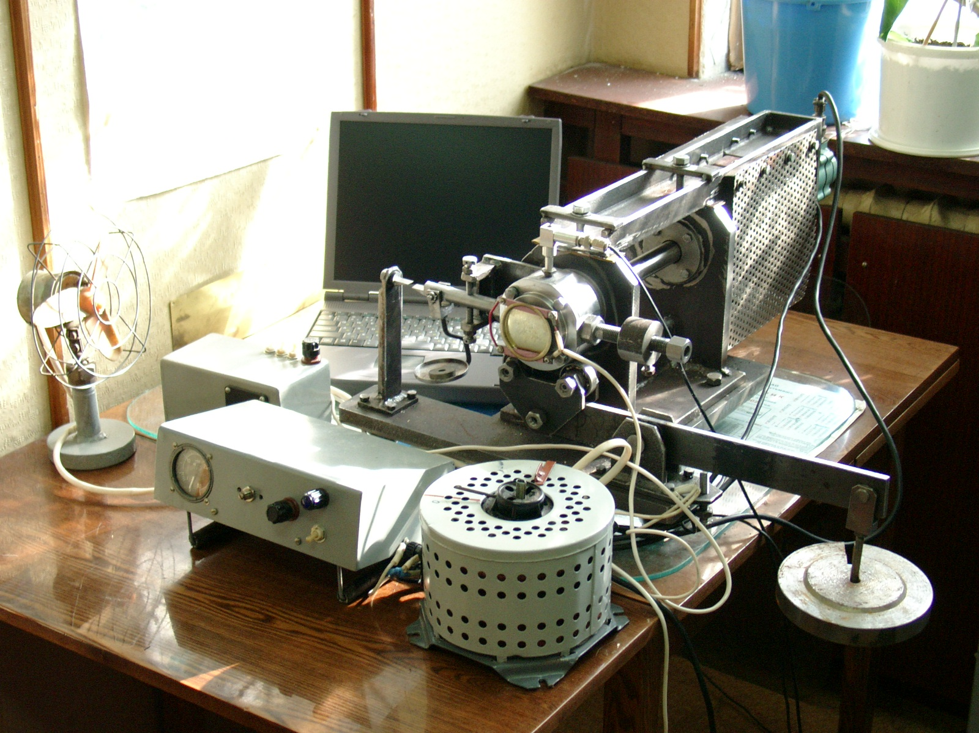Рис. 3. Стенд диагностики
Экспериментальные исследования проводились на диагностическом стенде (рис. 3.). В процессе исследований было оценено влияние на параметры высокочастотной вибрации фактического радиального зазора, типа и количества смазочного материала, радиальной нагрузки, частоты вращения вала и температуры подшипникового узла. Был проведен дисперсионный анализ снятых показаний на стенде по оценке их влияния на параметры высокочастотной вибрации.
8
На основе проведенных исследований установлено, что влияние температуры узла на параметры ВВ, как и радиальной нагрузки, является косвенным. Основными факторами, оказывающими влияние на параметры ВВ, являются: фактический радиальный зазор, тип, количество и состояние смазочного материала.
В процессе проведения эксперимента по двухфакторному дисперсионному анализу по определению влияния типов смазочных материалов и их количества на параметры ВВ были получены топологические представления уровней вибрации в подшипниковом узле, связанные со стабилизацией слоев смазки во времени. На рис. 4. показана топология параметров ВВ $U_{\text{cp}}$ и $U_{\text{пик}}$ для двух типов смазочных материалов Литол-24 и ЛЗ-ЦНИИ.
Рис. 4. Топологические представления уровней высокочастотной вибрации
Условия испытаний:
Температура окружающей среды t=20-23°С,
Типоразмер подшипника:306, шариковый, радиальный с начальным радиальным зазором δ=14мкм,
Применяемые смазки: Литол-24 ГОСТ 21150, ЛЗ-ЦНИИ ГОСТ 19791 в количестве Q=3,5гр,
Время проведения эксперимента T=0..5часов.
9
Данные графики показывают характер поведения смазочного материала в подшипниковом узле. На основании их можно сделать вывод о времени равномерного распределения смазочного слоя на поверхностях деталей подшипника.
Глава IV посвящена экспериментальному исследованию влияния конструктивных параметров буксовых узлов колесных пар путеукладочного крана на параметры высокочастотной вибрации.
После сборки колесных пар путеукладочного крана были сняты показания высокочастотной вибрации с буксовых узлов колесных пар на обкаточном стенде. Анализ этих данных показал, что изменения параметров высокочастотной вибрации в течение всей обкатки буксовых узлов колесных пар соответствуют экспоненциальному закону (с течением времени параметры ВВ убывают). Вид экспоненты зависит от фактических радиальных зазоров в подшипниках и осевого разбега в буксах. На вид экспоненты влияют конструктивные параметры подшипников буксы. При увеличении фактических радиальных зазоров параметры ВВ растут. Аналогичный характер поведения тех же параметров ВВ имеет место и для осевого разбега буксы.
Для получения критериальных уравнений, характеризующих параметры ВВ конструктивные параметры буксового узла, было использовано экспоненциальное уравнение вида:
$U=H_{0}⋅e^{−H_{1}⋅t}$, (1)
где U – параметр высокочастотной вибрации, [В]; H₀, H₁ – функции зависимости от фактических радиальных зазоров в подшипниках и осевого зазора между ними в буксе, t – время проведения обкатки колесной пары.
Полученные экспериментальные данные заносились в таблицы для каждой соответствующей функции зависимости, колонками которой являются изменения фактического радиального зазора, а строками – изменения осевого разбега буксы. По значениям из таблиц аппроксимировалась поверхность с использованием программного пакета Microsoft Office Excel 2003©, функцией которой является многочлен n-степени. Степень многочлена этих функций подбирается таким образом, чтобы уравнение многочлена описывало закон изменения данных не ниже, чем с $R^{2}=0\text{.}\text{95}$ величиной достоверности аппроксимации, которое означает близость значений линии тренда к фактическим данным. Линия тренда наиболее соответствует действительности, когда значение $R^{2}$ близко к единице. Для наглядного представления функций H₀, H₁, построены, с использованием математического пакета MathCAD 2001©, в трех координатах: кодированная шкала фактического радиального зазора ($δ^{}$), кодированная шкала осевого разбега буксы ($a^{}$) и значения функций H₀, H₁ (рис. 5.).
H₀, [В]
H₁, [с⁻¹]
δ*
а*
Рис. 5. Функции зависимости
и
от конструктивных параметров буксового узла.
а) Н₀ для U_{ср}, б) Н₁ для U_{ср}, в) Н₀ для U_{пик}, г) Н₁ для U_{пик}.
δ* – кодированная шкала фактических радиальных зазоров подшипников буксы,
а* – кодированная шкала осевого разбега буксы.
а*
а*
а*
δ*
δ*
δ*
а)
б)
в)
г)
H₀, [В]
H₁, [с⁻¹]
10
11
Подставляя в экспоненциальное уравнение (1) полученные зависимости H₀, H₁, имеем следующий вид критериальных уравнений:
$U_{\text{cp}}=\left(0\text{.}\text{36}⋅δ^{}+0\text{.}\text{055}⋅a^{}+0\text{.}\text{258}\right)⋅e^{\left(0\text{.}\text{015}⋅δ^{}+2\text{.}\text{65}⋅{\left(a^{}\right)}^{2}−1\text{.}\text{71}⋅a^{}−1\text{.}\text{026}\right)⋅t}$,
$\begin{aligned}U_{\text{пик}}=\left(4\text{.}\text{86}⋅{\left(δ^{}\right)}^{2}−0\text{.}\text{83}⋅δ^{}+1\text{.}3⋅{\left(a^{}\right)}^{2}−1\text{.}\text{75}⋅a^{}+1\text{.}\text{75}\right)××e^{\left(2\text{.}\text{24}⋅{\left(δ^{}\right)}^{2}−2\text{.}\text{34}⋅δ^{}+1\text{.}\text{94}⋅{\left(a^{}\right)}^{2}−1\text{.}\text{77}⋅a^{}−0\text{.}\text{654}\right)⋅t}\end{aligned}$.
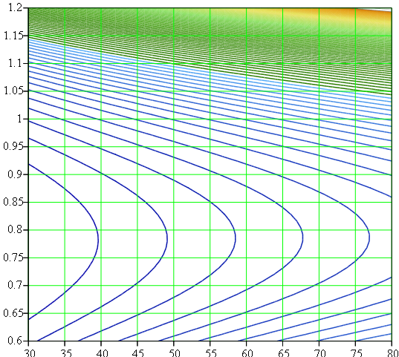
На основании полученных функций Н₀ и Н₁, входящих в критериальные уравнения параметров высокочастотной вибрации, можно оценивать характер приработки буксового узла при стендовой обкатке по конструктивным параметрам буксовых узлов, а также определять поле состояния вибрации буксы в соответствии с технической документацией буксовых узлов. Такие поля были построены при изменении осевого разбега буксы и одинаковых фактических радиальных зазоров двух подшипников для одной буксы (рис. 6).
Ucp_
Радиальный зазор подшипников, [мкм]
0.023
0.035
0.047
Осевой разбег буксы, [мм]
Осевой разбег буксы, [мм]
Радиальный зазор подшипников, [мкм]
0.029
0.041
0.053
0.029
0.041
0.053
0.065
0.123
0.123
0.3
0.4
Зона минимальных импульсов ВВ
0.079
0.079
0.096
0.096
0.096
0.096
0.112
0.112
0.145
0.145
0.145
0.145
0.243
0.243
0.391
0.391
0.391
0.98
0.98
Рис. 6. Поля состояния вибрации буксы
а) для параметра ВВ U_{ср}, [В];
б) для параметра ВВ U_{пик},[В].
а)
б)
По полученным полям состояния ВВ можно сделать вывод, что существуют такие совместные рациональные значения фактических радиальных зазоров и осевого разбега буксы, при которых параметры ВВ будут минимальны. Так, при фактически близких радиальных зазорах по 50мкм обоих подшипников и осевом разбеге буксы равном 0,9 мм обеспечивается минимальный уровень ВВ U_{пик} и увеличивается срок службы подшипников.
12
Имея поля состояния вибрации при эксплуатации букс, методом сравнения величин U_{ср} и U_{пик} можно определить состояние букс при обкатке на стенде по паспорту сборки (карта контроля буксы) до ремонта и после, и спрогнозировать остаточный ресурс. Такое сравнение величин было заложенно в разработанное програмное обеспечение по оценке параметров буксового узла (радиальные зазоры в подшипниках и осевой разбег буксы) с помощью программного пакета LabView 8.5©. Программное обеспечение позволяет определить данные параметры буксового узла в процессе снятия сигнала ВВ (рис.7.). Полученные результаты сохраняются в памяти и идет накопление данных о параметрах узлов во времени. Это позволяет дать оценку текущему состоянию подшипников буксового узла.
Рис. 7. Окно програмного обеспечения

13
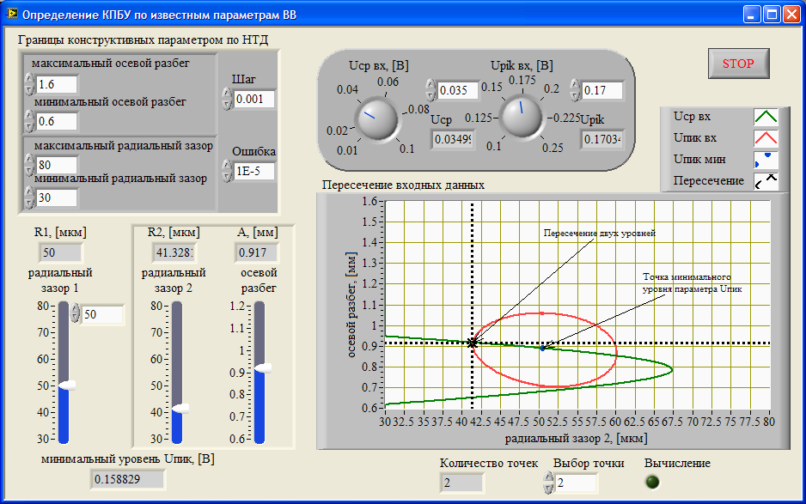
Установка уровней ВВ
Установка наибольшего
Радиального зазора
Определяемые конструктивные параметры буксы
Основные результаты и выводы по работе.
  - Обосновано использование высокочастотного сигнала в полосе частот от 20кГц до 500кГц для вибрационной диагностики буксовых узлов путеукладочного крана. Высокочастотный сигнал дает информацию о качестве смазывания подшипника в узле, а также о конструктивных особенностях узла. Разработано программное обеспечение по анализу такого сигнала, получаемого с помощью аппаратуры диагностического стенда, которое позволяет контролировать изменение радиального зазора, количество и состояние смазки по высокочастотному сигналу.
  - Экспериментально на изготовленном стенде вибродиагностики получены результаты, характеризующие эффективность смазывания подшипникового узла. Установлена связь стабилизации смазочного слоя на деталях подшипника с уровнем сигнала высокочастотной вибрации. Проведено сравнение двух типов смазочного материала по полученным результатам, что позволяет обосновать использование типа смазки в подшипниковом узле.
  - Проведены экспериментальные исследования буксовых узлов колесных пар путеукладочного крана в процессе обкатки на ОАО «Калугапутьмаш», на основании которых были выведены критериальные уравнения связи параметров высокочастотной вибрации с конструктивными параметрами буксовых узлов путеукладочного крана (радиальные зазоры в подшипниках, осевой разбег буксы), позволяющие проверять текущее состояние этих параметров. С этой целью разработано программное обеспечение по анализу вибрации буксового узла.
  - На основании проведенных экспериментальных исследований и разработанной методики диагностики буксовых узлов было установлено, что минимальные показания параметров вибрации будут при фактическом радиальном зазоре обоих подшипников, равном 45-55 мкм, и осевом разбеге буксы равном 0,85-0,95 мм.
14
Качество сборки буксовых узлов можно повысить за счет подбора рациональных конструктивных параметров буксовых узлов путеукладочного крана.
  - Разработано программное обеспечение, позволяющее в сочетании с диагностическим оборудованием оценивать изменение радиальных зазоров подшипников и осевого разбега буксы по параметрам высокочастотной вибрации.
  - Разработана методика определения технического состояния буксового узла, включающая в себя материалы по проведению стендовых испытаний колесных пар путеукладочного крана на обкаточном стенде.
  - Результаты исследований используются на заводе ОАО «Калугапутьмаш» и в учебном процессе по курсу «Диагностика ПТМ и СДМ» на кафедре «Деталей машин и подъемно-транспортного оборудования» КФ МГТУ им. Н.Э. Баумана.
15
Основные положения диссертации опубликованы в следующих работах:
- Вибродиагностика буксовых узлов / Д.Г. Мокин [и др.] // Путь и путевое хозяйство, 2007. №5. С.21-22.
- Система вибродиагностики подшипников буксовых узлов колесных пар путевых машин на стендах и в эксплуатации / Д.Г. Мокин [и др.] // Тяжелое машиностроение, 2007. №7. С.40-41.
- Оптимальный подбор пластичной смазки подшипниковых узлов путевых и подъемно-транспортных машин по изменениям параметров ВВ / Д.Г. Мокин [и др.] // Тяжелое машиностроение, 2007. №10. С.39-41.
- Выбор пластичной смазки подшипниковых узлов подъемно-транспортных машин с учетом параметров высокочастотной вибрации / Д.Г. Мокин [и др.] // Подъемно-транспортное дело, 2007. №5. С.2-5.
- Мокин Д.Г. Анализ высокочастотной вибрации буксовых узлов путеукладочного крана // 12-я Московская международная научно-техническая конференция студентов, аспирантов и молодых ученых «Подъемно-транспортные, строительные, дорожные, путевые машины и робототехнические комплексы»: Материалы конференции. Москва. 3 апреля 2008. С.59-61.
16

